**CAIET DE PRACTICĂ**

**1. Antet**

Grupa, Nume si Prenume student: 30131, Demeter Reka

Facultatea si specializarea: Facultatea de Automatica si Calculatoare

Perioada in care s-a desfasurat practica: 01.07.2024 – 06.09.2024

Numarul total de ore de practica:  240

Numele tutorelui din partea firmei: Eva Dulf

**2. Sinteza**

Se va face un rezumat al activitatilor desfasurate in timpul stagiului de practica (max. 1/2 pag.)

În cadrul stagiului de practică desfășurat sub îndrumarea doamnei profesoară Eva Dulf, am avut ocazia să particip activ la un proiect de cercetare dedicat senzorilor inteligenți. Această experiență mi-a oferit oportunitatea de a explora și de a înțelege mai bine contextul și progresul actual din domeniu prin studierea unor articole științifice și lucrări relevante.

Am colectat și analizat date utilizând diverse programe software, precum Python și bibliotecile sale specifice pentru analiza datelor. Rezultatele obținute au fost prezentate prin grafice clare, ceea ce mi-a consolidat abilitățile în utilizarea acestor instrumente.

Stagiul a inclus ședințe zilnice cu doamna profesoară Eva Dulf, domnul profesor Alexandru Berciu și colegii de proiect, care au fost esențiale pentru monitorizarea progresului, discutarea provocărilor și găsirea soluțiilor adecvate. Aceste întâlniri ne-au permis să colaborăm eficient și să ne coordonăm eforturile în mod optim.

În final, am contribuit la redactarea raportului final al proiectului, fiind responsabil de secțiunile privind metodologia utilizată, rezultatele obținute, precum și concluziile și recomandările pentru cercetări viitoare.

**3. Descrierea detaliata a activităților desfășurate în cadrul stagiului de practică**

3.1. Jurnal zilnic

**Săptămâna 1 ( 01.07.2024 - 05.07.2024):**

*01.07.2024*:

-întâlnire cu coordonatori, discuție despre tema proiectului și stabilirea obiectivelor pentru prima săptămână - am citit trei articole științifice legate de tema proiectului, acestea au inclus o introducere în textile inteligente și aplicabilitatea lor în monitorizarea sănătății -am căutat și alte documente științifice relevante, utilizând baze de date precum IEEE Xplore și PubMed

*02.07.2024*:

-întâlnire cu coordonatori, am discutat despre progresul realizat în prima zi și am planificat următoarele etape

-am analizat mai multe tipuri de senzori medicali, senzori de ritm cardiac, senzori de temperatură și senzori de respirație

-am studiat avantajele și dezavantajele acestora, precum acuratețea măsurătorilor, am descoperit că senzorii piezoelectrici sunt frecvent utilizați pentru măsurarea respirației datorită sensibilității lor ridicate

*03.07.2024:*

-întâlnire cu coordonatori

-am continuat să mă documentez asupra avantajelor și dezavantajelor senzorilor pentru a clarifica ce ar trebui să fac în continuare

-senzorii medicali de ritm cardiac, respirație și temperatura oferă beneficii semnificative în monitorizarea sănătății, inclusive detectarea precoce a anomaliilor și feedback în timp real

-ritm cardiac monitorizează funcția cardiac, dar poate fi afectat de mișcare; respirație evaluează funcția respiratoare, dar poate necesita algoritmi complecși; temperatură este simplu și accesibil, dar sensibil la condițiile ambientale

*04.07.2024:*

- întâlnire cu coordonatori

-am citit mai multe articole legate de senzori integrați în textile, pentru a mă familiariza cu această tehnologie

-am descoperit că textilele inteligente pot încorpora senzori, precum senzori de presiune, senzori de temperatură și senzori de umiditate, oferind astfel o soluție integrată pentru monitorizarea sănătății

*05.07.2024:*

- întâlnire cu coordonatori, am discutat despre direcția proiectului și despre posibilitatea utilizării textilelor inteligente în monitorizarea calității somnului

-am decis să utilizez textile inteligente pentru monitorizarea calității somnului

- am continuat documentarea pe această temă, analizând produse existente și studii de caz privind aplicabilitatea acestei tehnologii

**Săptămâna 2 ( 08.07.2024 – 12.07.2024)**

*08.07.2024:*

- întâlnire cu coordonatori -am căutat câteva textile inteligente care pot ajuta la monitorizarea sănătății în timpul somnului, cum ar fi pijamale inteligente, inele inteligente, saltele inteligente. -multe dintre aceste produse utilizează senzori încorporați pentru a monitoriza ritmul cardiac, temperatura corporală și alte parametrii esențiali.

*09.07.2024:*

- întâlnire cu coordonatori

-am aprofundat cercetarea asupra caracterizării fibrelor și sistemelor textile inteligente; am găsit informații despre fibre și materiale textile cu schimbare de fază, materiale cu memorie de formă, materiale cromice inteligente, fibre inteligente de hidrogel, materiale textile auxetice, fibre electronice inteligente și textile electronice inteligente

-aceste materiale oferă diverse avantaje, cum ar fi adaptabilitatea la temperatură, durabilitatea și capacitatea de a oferi feedback senzorial în timp real

*10.07.2024:*

- întâlnire cu coordonatori

-am citit 2 articole ” Îmbrăcăminte textilă inteligentă: confort și funcționalitate” și ” Single-layered ultra-soft washable smart textiles for all-around ballistocardiograph, respiration, and posture monitoring during sleep”

-am găsit mai multe produse textile vestimentare inteligente și mediul acestora de utilizare de exemplu o cămașă maturi și juniori care este o îmbrăcăminte pentru monitorizare precisă și continuă a bătăilor inimii, a respirației în timpul activităților și somnului sau șosete pentru bebeluși care monitorizează ritmul cardiac al bebelușului, asigurându-se că somnul și respirația nu au fost întrerupte, ajută la identificarea problemelor de sănătate, nereguli de somn

*11.07.2024:*

- întâlnire cu coordonatori

- am găsit un articol ” Biosensors and Bioelectronics” care descrie dezvoltarea unei textile inteligentă care poate detecta mișcările corpului și semnalele fiziologice în timp real

- sistemul de monitorizare a somnului folosește această textilă pentru a înregistra și a analiza poziția corpului și semnalele fiziologice, transmițând datele către un terminal mobil

*12.07.2024:*

- întâlnire cu coordonatori

- m-am gândit să dezvolt o aplicație pentru supravegherea somnului la bebeluș, care să utilizeze textile inteligente pentru a monitoriza somnul și să alerteze părinții în cazul în care detectează anomalii

**Săptămâna 3: (15.07.2024 – 19.07.2024)**

*15.07.2024:*

- întâlnire cu coordonatori

- am găsit un cod în limbajul Python, care folosește date pentru comportamentul de somn al bebelușilor

- setul de date conține informații despre hrănirea și somnul bebelușului, ceea ce poate fi util pentru dezvoltarea aplicației mele

*16.07.2024:*

- întâlnire cu coordonatori

- am urmărit mai multe tutoriale despre tema proiectului ales, elaborate cu ajutorul limbajul de programare Python

*17.07.2024:*

- întâlnire cu coordonatori

- am continuat cu studierea limbajului de programare, am parcurs documentația oficială

-am început să analizez codul existent, încercând să înțeleg cum funcționează modelul de regresie liniară pentru predicția duratei somnului a bebelușului în funcție de anumite caracteristici (exemplu vârsta, greutatea, înălțimea, sănătate, ritual, mediul de somn, ritmul cardiac, respirația, nivelul de activitate, postura de somn, umiditatea și temperatura mediului)

*18.07.2024*:

- întâlnire cu coordonatori

- am început activitatea folosind un cod open-source pe care l-am îmbunătățit pentru a respecta contrângerile impuse de obiectivele proiectului de practică

*19.07.2024:*

- întâlnire cu coordonatori

- am folosit visual studio code fiind familiară datorită proiectelor dezvoltate pe parcursul anilor de facultate, am descărcat extensia python și am descărcat toate librăriile de care am nevoie de exemplu pandas pentru manipularea și analiza datelor, numpy pentru operații numerice, scipy pentru funcții matematice avansate și statistici, scikit-learn pentru preprocesarea datelor și învățare automată, de la senzori pyserial pentru a comunica cu senzori conectați prin porturi seriale, pentru vizualizarea datelor am folosit matplotlib pentru vizualizare datelor și grafice, seaborn pentru vizualizări statistice mai complexe și atractive, plotly pentru vizualizări interactive

**Săptămâna 4 (22.07.2024 – 26.07.2024)**

*22.07.2024*:

- întâlnire cu coordonatori

- am încercat să rulez codul existent care analizează un set de date despre alimentație și somn, folosind mai multe algoritmi de învățare automată pentru a prezice orele de somn

-am verificat funcționalității codului care încarcă și analizează un set de date despre alimentație și somn, vizualizează datele și relațiile dintre variabile, evaluează mai mulți algoritmi de învățare automată și compară performanța acestora, antrenează un model final și face predicții pe setul de validare și pe un nou set de date

*23.07.2024:*

- întâlnire cu coordonatori

- după ce am verificat codul deja existent vreau să lucrez cu setul meu de date, scos de la senzorul de presiune și de la senzorul de ritm cardiac și respirație, în principal am folosit un apple watch când am dormit și am scos toate datele de acolo, care o verificat respirația, ekg, ritm cardiac

*24.07.2024:*

- întâlnire cu coordonatori

- vreau să fac o comparare între un adult și un bebeluș, setul de date de la un adult am deja scos ca să văd calitatea somnului prin apple watch, dar la bebeluș aș folosi un material cu senzor și de aici o să scot datele

*25.07.2024:*

- întâlnire cu coordonatori

- m-am gândit dacă vreau să testez somnul la un bebeluș aș putea să folosesc un pempers de unde pot să aflu cu un senzor de umiditate și temperatură dacă scutecul este umed și poate monitoriza temperatura corporală a bebelușului, prin monitorizarea poziției și mișcării care poate detecta dacă bebelușul se mișcă prea mult în timpul somnului sau prin monitorizarea ritmului cardiac și a respirației care poate oferii informații esențiale despre starea de sănătate și poate alerta părinții în cazul unor anomalii

*26.07.2024:*

- întâlnire cu coordonatori

- am luat un senzor de frecvență cardiacă, puls, oximetru MAX30100 care poate măsura ritmul cardiac și nivelul de oxigen din sânge, senzorul am pus într-o zonă unde pielea o fost expusă pe partea exterioară a scutecului, am folosit un microcontroler Arduino pentru a citi datele de la senzor

-am deschis serial monitor în Arduino Ide pentru a vizualiza datele transmise în Arduino, am avut senzor de temperatură(TMP36), senzor de ritm cardiac, senzor de saturare a oxigenului, senzori de mișcare(accelerometru) și senzor de umiditate(DHT11)

**Săptămâna 5: (29.07.2024 – 02.08.2024)**

*29.07.2024:*

- întâlnire cu coordonatori

-am citit niște articole ștințifice pentru valorile ideale pentru un bebeluș de 11 luni, temperatura corporală trebuie să fie între 36-37.5°C, ritmul cardiac între 90 și 130 bpm, saturația de Oxigen între 93% și 97%, umiditatea trebuie să fie între 50-60%

-m-am uitat la tutoriale cum aș putea să fac simularea în python cu setul meu de date [Simple Animations With IPython display (youtube.com)](https://www.youtube.com/watch?v=UHR-zjD2LNU)

*30.07.2024:*

- întâlnire cu coordonatori

-nu am reușit să scot datele de la bebeluș, dar am generat un set de date sintetic în Jupyter Notebook, am identificat variabilele esențiale pentru monitorizarea sănătății bebelușului: temperatura, ritm cardiac, saturația de oxigen, umiditate și mișcări, am creat timestamp-uri la fiecarea 3 ore pentru o perioadă de 14 zile

*31.07.2024:*

*-* întâlnire cu coordonatori

-am folosit funcții aleatoare care a compensat lipsa datelor reale de la senzorii bebelușului, prin stabilirea intervalelor de valori normale și utilizarea funcțiilor aleatoare din bibliotecile ”numpy” și ”pandas”, am creat un set de date realist care replică variațiile naturale ale parametrilor de sănătate

-acest set de date a permis continuarea dezvoltării și testării sistemului de monitorizare, oferind o bază solidă pentru evaluarea funcționalităților și detectarea anomaliilor în absența datelor reale

*01.08.2024:*

- întâlnire cu coordonatori

- setul de date conține înregistrări de monitorizare a unui bebeluș, incluzând cinci variabile importante și un indicator de anomalie

-vreau să fac o simulare care să monitorizeze în timp real starea bebelușului și să transmite alerte atunci când sunt detectate anomalii de exemplu: temperatură ridicată, nivel de oxigen scăzut etc.

*02.08.2024:*

- întâlnire cu coordonatori

-am definit pragurile critice, adică temperatura corporală să fie maxim la 37.5°C, saturația de oxigen să fie minim la 93%, ritm cardiac să fie minim la 90 bpm și maxim la 130 bpm

- am scris un script care parcurge fiecare rând din date și verifică dacă valorile depășesc pragurile critice

- afișează datele bebelușului din 3 în 3 ore și dacă detectează o anomalie, se va simula trimiterea unei alerte

**Săptămâna 6: (02.09.2024 – 06.09.2024)**

***3.2***. ***Senzori medicali utilizând textile inteligente***

În acest proiect, am generat un set de date sintetice pentru a analiza mai multe variabile legate de sănătatea unui bebeluș în timpul nopții, pe parcursul a două săptămâni. Am lucrat în Jupyter Notebook, împreună cu bibliotecile Pandas, NumPy, Matplotlib, pentru a crea și vizualiza aceste date.

Am creat timestamp-uri la fiecare 3 ore între 20:00 și 06:00 pentru o perioadă de 14 zile. Apoi am studiat ce valori trebuie să aibă un bebeluș pentru următoarele variabile:

* Temperatură: am utilizat valori între 36 și 37.5°C, pentru a reflecta temperatura normală a unui bebeluș
* Ritmul Cardiac: am setat valorile între 90 și 130 bpm, adecvate pentru un bebeluș de 11 luni
* Saturația de Oxigen: am menținut valorile între 93% și 97%, pentru a reflecta niveluri normale de oxigen
* Mișcările: am generat valori între 0 și 2, pentru a simula numărul de mișcări în timpul nopții
* Umiditate: am inclus valori între 50% și 60%, pentru a reflecta un interval realist de umiditate

De asemenea, am creat un indicator de anomalie, pentru a marca posibilele evenimente neobișnuite.

Am creat un set de grafice pentru vizualizarea datelor. Am creat o figură cu cinci subgrafice care arată variațiile pentru temperatură, ritmul cardiac, saturația de oxigen, umiditatea și mișcările în timp. Acest set de grafice a fost util pentru a compara ușor evoluția variabilelor simultan.

* Temperatura: am evidențiat pragul maxim de 37.5°C pentru a observa dacă temperatura depășește acest prag
* Ritmul cardiac: am adăugat linii orizontale pentru limitele inferioare și superioare ale ritmului cardiac pentru a verifica dacă valorile se mențin în intervalul normal
* Saturația de Oxigen: am inclus un prag de 93% pentru a observa variațiile saturției de oxigen
* Umiditatea: am setat limitele inferioare și superioare pentru umiditate și am verificat dacă datele se încadrează în acest interval
* Mișcări: am urmărit fluctuațiile în numărul de mișcări pentru a observa tendințele generale

Aici avem o serie de înregistrări pentru un bebeluș în timp de 14 zile , luate la intervale de timp specifice:

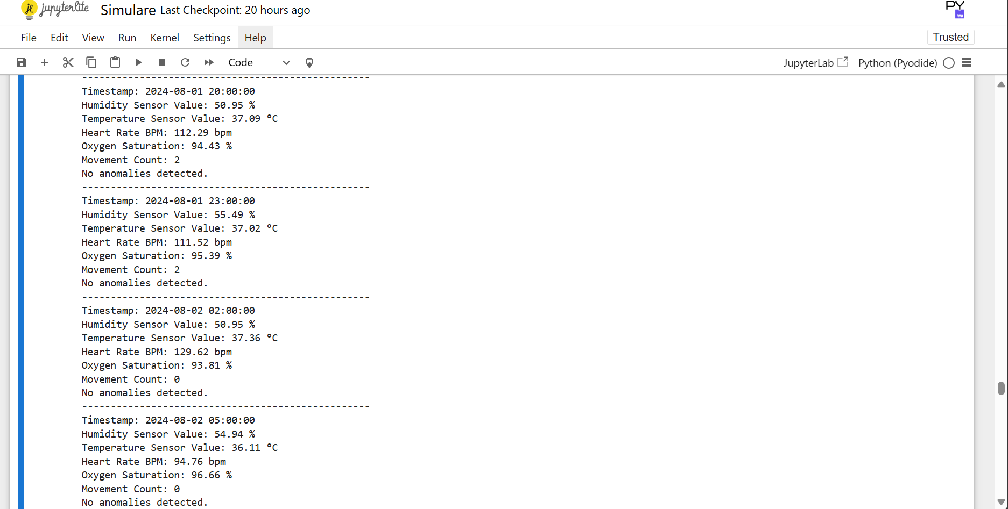

Prin analiza grafică a datelor generate, am putut observa variațiile temperaturii, ritmul cardiac, saturația de oxigen, umidității și mișcărilor bebelușului în timp. Graficele au oferit o perspectivă clară asupra comportamentului normal și au ajutat la identificarea posibilelor anomalii, asigurând astfel o monitorizare eficientă a stării de sănătate a bebelușului.

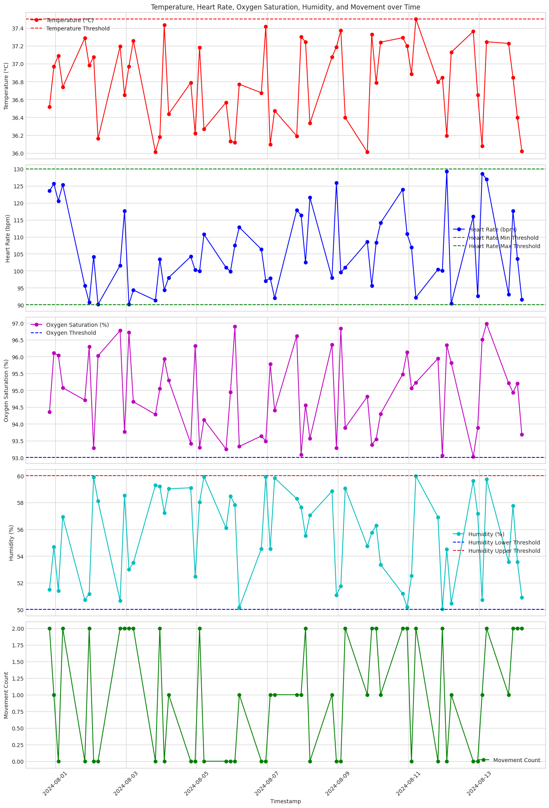

**4. Concluzii (max. 1/2 pag)**

- descrieti impesiile, aspectele pozitive/negative din timpul practicii, utilitatea stagiului pt. dezvoltarea voastra profesionala sau extra-profesionala,  daca v-a trezit interesul pentru anumite domenii/tehnologii in care ati dori sa va perfectionati si sa lucrati dupa absolvire etc.

În urma stagiului de practică, am avut ocazia să obțin o perspectivă valoroasă asupra aplicării cunoștințelor teoretice într-un context profesional real. Experiența acumulată a fost extrem de relevantă pentru dezvoltarea mea profesională și personală, oferindu-mi atât realizări, cât și lecții importante.

Aspectele pozitive ale stagiului au inclus oportunitatea de a lucra cu tehnologii avansate. Am fost expus la aplicații practice a senzorilor medicali inteligenți în materiale smart, un subiect care m-a captivat profund și care corespunde temei viitoarei mele lucrări de licență. Acest context profesional m-a ajutat să înțeleg mai bine funcționalitatea și provocările asociate cu aceste tehnologii, consolidându-mi interesul și dorința de a explora și contribui la dezvoltarea acestora.

Pe de altă parte, am întâmpinat și unele dificultăți, cum ar fi adaptarea la ritmul rapid și gestionarea sarcinilor complexe. Aceste provocări m-au forțat să îmi îmbunătățesc abilitățile de organizare și de rezolvare a problemelor. De asemenea, am realizat că sunt necesare compentențe suplimentare în analiza datelor și în dezvoltarea de soluții inovatoare pentru probleme tehnice complexe.

Stagiul de practică a fost extrem de util pentru clarificarea direcțiilor de dezvoltare profesională. Această experiență mi-a oferit o bază pentru elaborarea lucrării de licență.

În concluzie, stagiul de practică a fost o oportunitate esențială pentru dezvoltarea profesională și personală, oferind-mi experiențe valoroase și perspective relevante pentru viitor. Acesta a avut un impact semnificativ asupra orientării mele, pregătindu-mi să continui cercetarea și să contribui la inovațiile din domeniul senzorilor medicali inteligenți.